LUCIANA ANDRADE GUEDES REIS CINTRA

RELATÓRIO MENSAL DAS ATIVIDADES DO PROJETO CURUMIM E EDUCAÇÃO: ARTICULAR PARA GARANTIR DIREITOS – POLO IV

Apresentação dos resultados das atividades de atuação do Projeto realizado pela OSC Fraternidade Universal Projeto Curumim no período Integral na escola EM Eva Cordula Hauer Vallejo no mês de setembro de 2019.

Introdução:
O seguinte relatório tem como objetivo descrever e avaliar o trabalho de atuação do Projeto realizado pela OSC Fraternidade Universal Projeto Curumim no período Integral o qual contempla 253 alunos do Ensino Fundamental I na unidade escolar EM Eva Cordula Hauer Vallejo.

Objetivos:
- Apresentar as propostas desenvolvidas pelos professores da OSC Fraternidade Universal Projeto Curumim no período do mês de setembro;
- Compartilhar os registros de observações e visitas realizadas pela Coordenação de Projetos no mês de setembro;
- Compartilhar os estudos realizados e assuntos discutidos nas reuniões de HTPC na escola EM Eva Cordula Hauer Vallejo;
- Avaliar o andamento do Projeto conforme o Plano de Ação.

Atividades desenvolvidas pelos professores da OSC no mês de maio.

ATIVIDADE | CONTEÚDO DESENVOLVIDO NO MÊS DE MAIO
Artes | 1º ao 5ºano:  -Confecção de flores com caixa de ovo para o painel da primavera;  -Técnica de pintura com cotonete;  - Desenho anatômico;  - Dobradura lar Feliz;  - Dobradura borboletas  - Desenho alto relevo com papel crepom;  - Aplicação do Projeto ConVivendo com os alunos do 2º A.
Atividades Esportivas | 1º ao 3º ano:  - Atividades Psicomotoras que desenvolvem noções corporais, espaciais, temporais e brincadeiras como pique bandeira, pega pega corrente, pega pega fruta, pega-pega colorido, duro ou mole, vivo ou morto, queimada.  4º o 5º ano:  - Queimada  - Futsal  - Jogos cooperativos  Aplicação do Projeto ConVivendo com os alunos do 4ºB;
Dança | INICIANTES e INTERMEDIARIO:  Movimentos básicos de ginástica;  Movimentos básicos com arco;  Sequência de lançamento de arcos  Início aos passos de Hip Hop.  AVANÇADOS:  Movimentos básicos de ginástica;  Movimentos básicos com arco;  Sequência de lançamento de arcos;  Montagem da Coreografia de Ginástica Ritmica;  Passos de Hip Hop.
Educação Ambiental | 1º anos - Organizando os Dias  2º anos – Alimentação Saudável  3º ano – Estado Físico da Matéria  4º anos – Alimentação, Digestão e Respiração das Plantas e animais;  5º anos – Geração de Energia.  Aplicação do Projeto ConVivendo com os alunos do 4ºA;
Informática | 1º ano  - vídeo TV cocoricó “7 de setembro”;  -Subtração (WWW.A7.com.br);  - Contando as quantidades de frutas e animais;  - digitando em teclado virtual;  - Desenho sobre o tema primavera no Power Point;  - escrevendo por extenso – digitação  - Associação de figura com a letra correspondente;  2º ano  -Ortografia – complete com G ou J (WWW.A77.com.br)  -Sucessor e Antecessor de 0-100 (entretenimento joguix.com)  -Completar as frases de acordo com a figura;  - Gato malhado trabalhando com palavras com NH e LH  3º ano  - Ortografia – complete com x ou ch (A77.com.br);  - Adição com quatro dígitos (A77.com.br);  -Leitura e Interpretação de texto “Dona Joaninha” (soleti.br)  -Subtração com 2 ou 3 dígitos com reserva;  4º ano  -Pesquisa Hino da Independência;  -Conta de Acão e subtração;  -Quiz de palavras de acordo com a ortografia;  -Valores monetários (estudamos.com.br);  -Atividades com as quatro operações (WWW.tabuada.com.br);  5ºano  -Pesquisar sobre Independência do Brasil, ler, selecionar, copiar e colar no World;  -calculo das quatro operações (www.IXL.matemática);  -Problemas com fração utilizando gráfico de Pizza;  Aplicação do Projeto ConVivendo com os alunos do 1ºB;
Inglês | 1º ao 3º ano:  - Bingo partes do corpo  - Bingo das cores  - Higienização  - Objetos encontrados em casa e sala de aula (vocabulário)  Aplicação do Projeto ConVivendo com os alunos do 2ºA;
Jogos Pedagógicos | -Jogos de estratégias (xadrez, cara cara, caiu perdeu)  - Jogos dos 7 erros;  - Jogo do detetive;  - jogo da memória;  -Jogo com palito (sempre 10);  - Jogo com Associação de figuras;  -Jogo do dominó monetário;  - Jogo da velha;  - Jogo do stop;  - Jogo da trilha e aventura na aldeia;  -Fichas de leituras e caixa da leitura;  -Identificação dos dígrafos (CH, LH, NH);  - Recortes de palavras com CR, FR, BL, BR;  -Palavras que iniciam com H; RR,  Desafio “S” ou “Z”;  - Bingo das rimas;  - Sílabas com tampa de garrafa pet;  - Alinhavo das formas;  -Brincadeiras de roda, passa anel, estátua, vivo ou morto, telefone sem fio, se eu fosse um peixinho, ciranda cirandinha,  - Aplicação de simulados com alunos dos 5º anos. Reforço na área da matemática:  Expressão numérica  Desafios da multiplicação  Problemas envolvendo as quatro operações  Problemas com estimativa  Aplicação do Projeto ConVivendo com os alunos do 3ºA;
Leitura | 1º ao 5º ano:  Reconto das lendas favoritas;  Leitura coletiva da revista “Ciência Hoje” – 14 meses com os Muruquis;  Leitura do Livro Pato Coelho;  Leitura do Livro “O voador”.  Aplicação do Projeto ConVivendo com os alunos do 3ºA;
Músicalização | - Confecção de chocalho;  - Brincadeira de qual é a música;  - Brincadeira da dança da cadeira;  - Apresentação da nota da música Pastorzinho para os alunos de flauta.  Aplicação do Projeto ConVivendo com os alunos do 5ºB;
Reforço | - Texto biográfico (Van Gogh);  - Produção textual (texto informativo sobre o consumo da água e a importância da árvore);  - Construção de frases exclamativas, interrogativas, negativas, imperativas e afirmativas.  - Leitura de texto respeitando pontuação, oralidade, fluência, entonação e ritmo;  - Interpretações de tirinhas (HQ)  - Reescrita de fábulas  - Ortografia  - Caça palavras com LH;  - Palavras com gêneros masculino e feminino;  - Trava Línguas;  - Paródias;  - Quadrinhas;  - Medidas de tempo (semana, meses e horas);  - Sólidos geométricos;  - Sistema monetário (mercadinho, panfletos de supermercado);  - Resolução de problemas usando sistema monetário;  - Educação Financeira ( juros e descontos);  - Estudo sobre medidas (trena, fita métrica, altura dos alunos e peso);  - Educação no trânsito;  - Construção e Leitura de gráficos;  -Jogo da subtração usando palitos de sorvete;  - Calculo das medidas do IMC e interpretação da tabela;  - Aplicação de simulados com alunos dos 5º anos. Reforço na área da Língua Portuguesa:  Inferir informações implícitas em material gráfico,  Pronomes  Ortografia  Aplicação do Projeto ConVivendo com os alunos do 5º A
Violão | Iniciantes: música trabalhada: Trem Bala e o Sol.  Avançados: Don Maria, Que país é este? E música MPT.
Mediação de conflitos | Atendimento individual dos alunos com dificuldades de comportamento e aprendizagem listados pela diretora e professores da rede. Acompanhamento do Projeto Frutos.  Aplicação do Projeto ConVivendo com os alunos do 1ºA;

Observações e visitas realizadas pela Coordenação de Projetos
Data | Disciplina | Evidências
03/09/2019 | Mediação de Conflitos | Elaboração do Projeto ConVivendo com a Psicóloga Jéssica Miranda.
11/09/2019 | Inglês | Colors: Na sala do 1º ano B a professora Rosana entregou uma atividade para os alunos colorirem de acordo com a cor indica em inglês no desenho. Ele pregou na lousa um mapa das cores onde serviu de pesquisa para os alunos da sala. Percebi que três alunos sentiram dificuldades em executar a atividade.
11/09/2019 | Leitura | Leitura: Entrei na sala do 4º ano A e a professora Patrícia já tinha distribuído as revistas “Ciência Hoje” para os alunos. Cada aluno teve que ler um parágrafo respeitando as pontuações, o ritmo e entonação. Após a leitura a professora fez algumas perguntas referentes ao texto lido e foi notado que eles tiveram dificuldades em resposnder algumas questões que estavam inferidas no texto.
11/09/2019 | Educação Ambiental | Respiração das Plantas: O professor Leonardo apresentou para sala a próxima experiência que os alunos do 4º anos irão realizar. Irão precisar de 4 potes de vidro grande para colocar terra e uma plantinha.
13/09/2019 | Inglês | Acompanhei a professora Rosana com os alunos do 3º ano B na aula de Inglês. Ela fez a correção da aula passada (higiene) e pediu a colaboração de alguns alunos para confeccionar um cartaz. Os alunos estavam agitados o que fez a professora parar a aula várias vezes para chamar a atenção com relação ao comportamento dos alunos.
20/09/2019 | Atividades Esportivas | Acompanhei o professor Lucas com os alunos do 3º ano A e B. Ele juntou as duas salas para treinar as modalidades de futsal e queimada para a integração com os alunos do 3º ano da escola Rosiris. Foi informado aos alunos sobre a medição da quadra, quanto tempo dura o jogo, quantos jogadores devem ter na quadra e suas regras. Os alunos ficaram empolgados e prestaram muita atenção na aula.
20/09/2019 | Informática | Acompanhei a aula de informática com os alunos do 4º ano B. Primeiramente os alunos tiveram uma explicação sobre a realização da atividade.Primeiramente deveriam entrar na internet e navegar no site de busca Google e digitar sobre o di da árvore. Deveriam ler e apontar as curiosidades mais relevantes, em seguida abrir o world e digitar sobre o que leram resumidamente. Os alunos sentaram cada um em seu computador e realizaram as atividades em dupla. Não tiveram dificuldades em pesquisar, apenas na hora de digitar. Assim que acabaram a atividade a professora deixou os alunos entrarem no site de jogos.
20/09/2019 | Reforço | Acompanhei a professora Adriana na sala de aula dos alunos do 1º ano A. A sala estava agitada quando entrei para acompanhar a atividade, portanto a professora demorou um pouco até eles se acalmarem para passar a atividade proposta. Primeiramente a professora falou sobre o dia da árvore e qual a importância dela na nossa vida. Tentou buscar dos alunos o conhecimento deles a respeito do tema. Fizeram na lousa, em conjunto, uma lista sobre a importância das árvores. Em seguida montou grupos com os alunos e propôs o jogo da memória das flores. Os alunos tiveram dificuldades em seguir a regra do jogo.
30/09/2019 | Reforço | IMC: Acompanhei a aula da professora Adriana com os alunos do 4º ano A e 4º ano B. A proposta foi trabalhar com a tabela do IMC. Tiveram que primeiramente ouvir uma explicação em sala de aula de como é calculado essa tabela e como ela funciona. Na segunda parte os alunos foram ao pátio medir suas alturas e peso. Dois alunos estavam responsáveis por anotar as informações. Voltando para sala de aula calcularam o IMC de cada aluno e a partir do resultado analisaram a tabela para ver a situação de cada aluno. Com os alunos do 4º ano A foi um grande desafio para a professora, pois alguns estavam atrapalhando a aula brincando na hora errada o que fez a professora parar a atividade e chamar a atenção desses alunos. Com os alunos do 4º ano B a atividade ocorreu muito bem. Eles
30/09/2019 | Educação Ambiental | Geração de energia: O professor Leonardo formou 5 grupos na sala do 5º ano B e eles tiveram que montar um circuito usando fios e pilhas

Reunião de HTPC da EM Eva Cordula Hauer Vallejo
10/09/2019 – Segue anexo da Ata da reunião de HTPC.

Avaliação do Projeto conforme o Plano de Ação
O Projeto está contemplando 253 alunos na escola EM Eva Cordula Hauer Vallejo com atividades do contraturno Integral, atividades que desenvolvem habilidades em competências gerais como desenvolvimento intelectual, social, emocional, físico e cultural. Essas atividades são acompanhadas e avaliadas semanalmente por meio dos semanários e registros de observações.
A coordenação de Projetos está constantemente em reunião de alinhamento com a coordenação da escola e direção. Esses alinhamentos estão sendo registrados em ATA e segue em anexo uma cópia.
Nesse mês foi comprado material para a oficina de Atividades Esportivas, os coletes nas cores amarelo e azul e material para as aulas de Artes linhas, palitos de churrasco e tintas para pintar EVA.
Atibaia, 15 de outubro de 2019.

Luciana Andrade Guedes Reis Cintra
Coordenadora Pedagógica

Registros fotográficos das Atividades do mês de Setembro na
EM Eva Cordula Hauer Vallejo
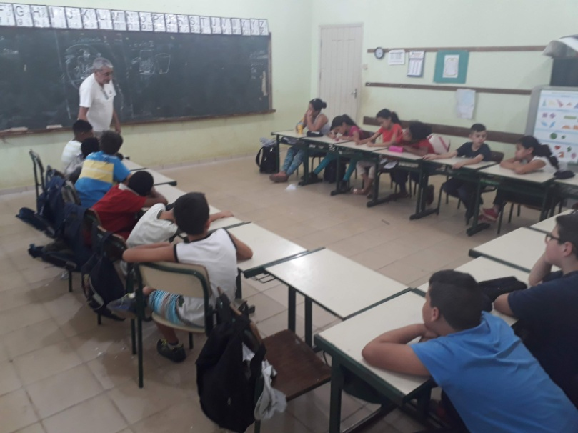
Aula: Educação Ambiental
Professor: Leonardo
Anos: 4º anos e 5º anos
Explicação da experiência e circuito elétrico.
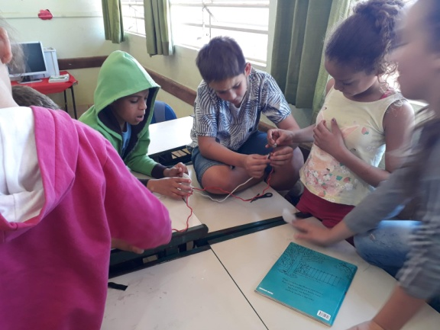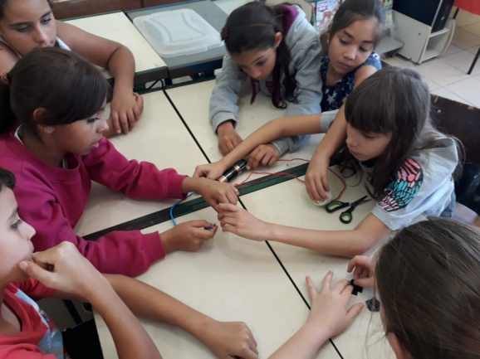
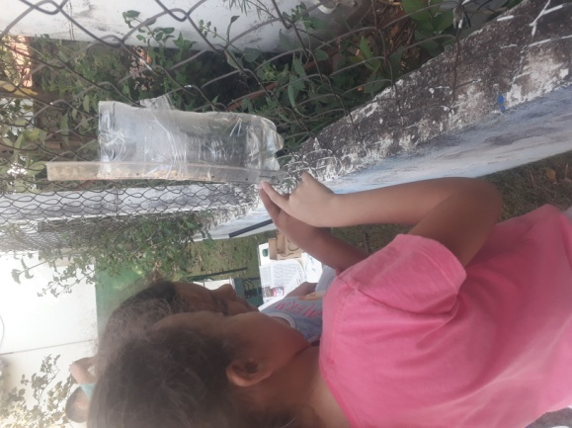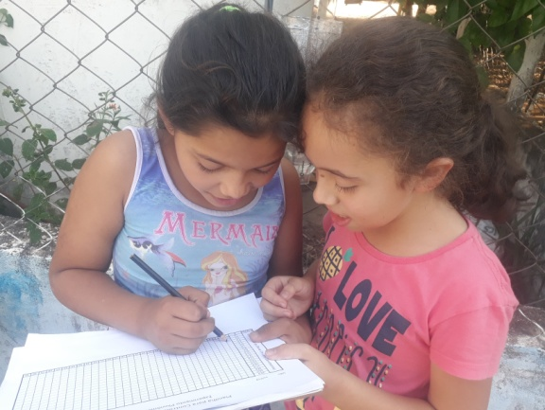
Aula: Educação Ambiental
Professor: Leonardo
Anos: 2º anos - Pluviometro

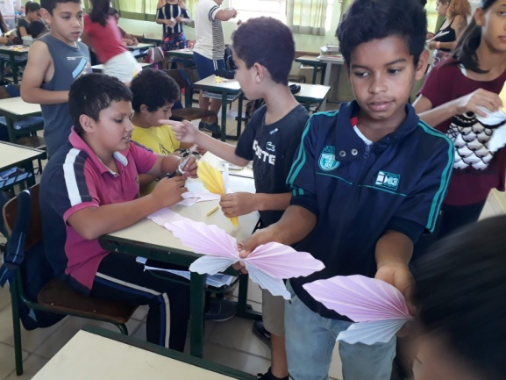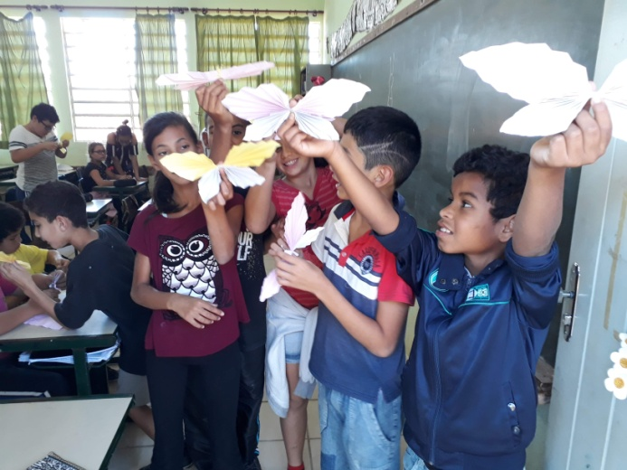
Aula: Arte
Professor: Ingrid
Anos: 2º anos – Confecçõ de borboletas.
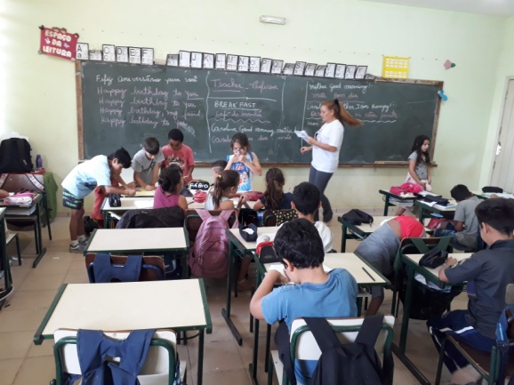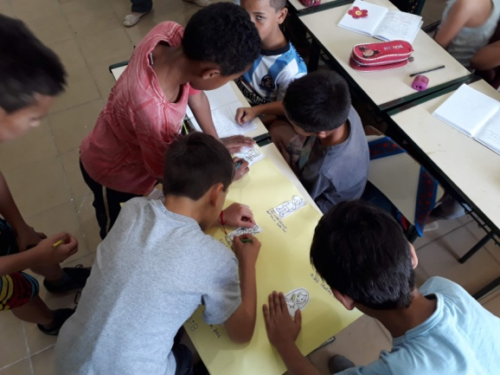
Aula: Inglês
Professor: Rosana
Anos: 3º ano – confecção do cartaz com as medidas de higiene.

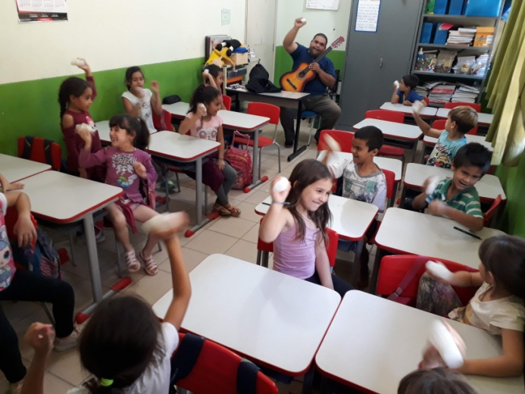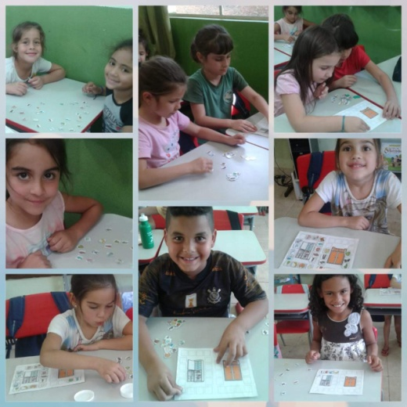
Aula: Jogos
Professor:Eliana
Anos: 5º : Dominó monetário
Aula: Musicalização
Professor: Thiago
Anos: 1º ano – confecção do chocalho
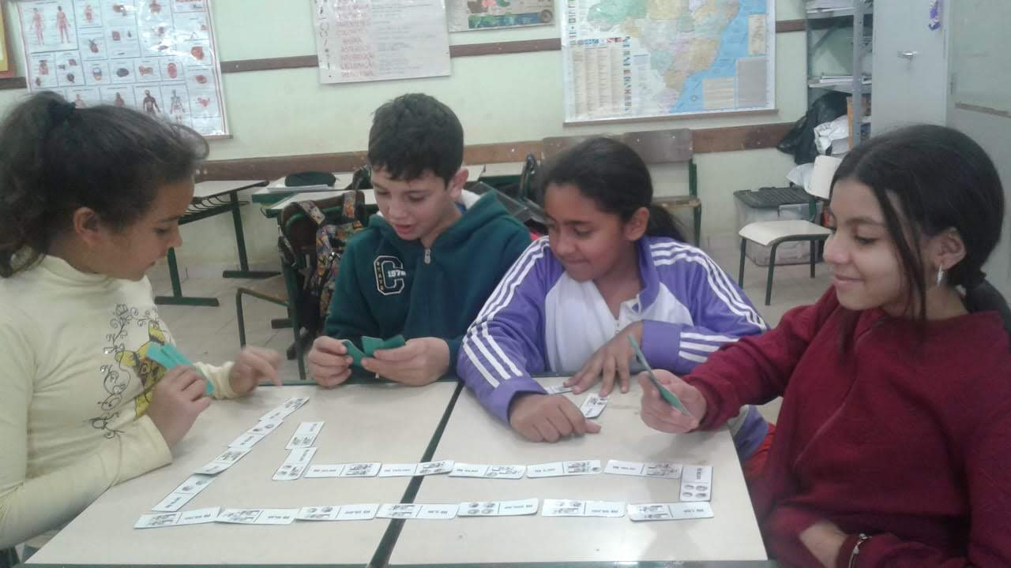
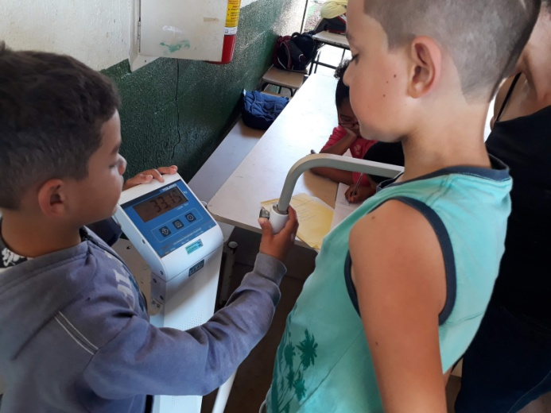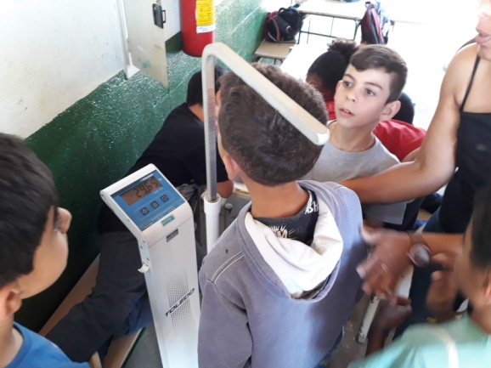
Aula: Reforço
Professor: Adriana Eleutério
Anos: 4º anos: IMC
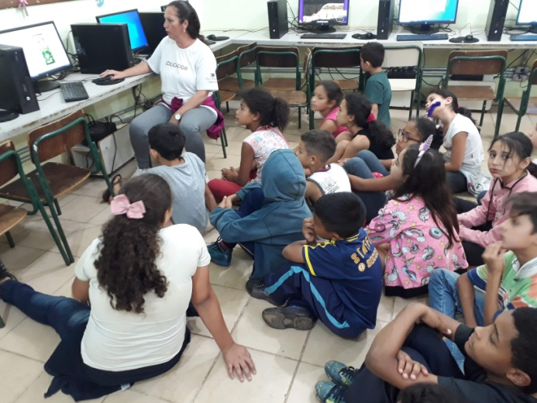
Aula: Informática
Professor: Adriana Badiale
Anos: 4º ano: Pesquisa Internet
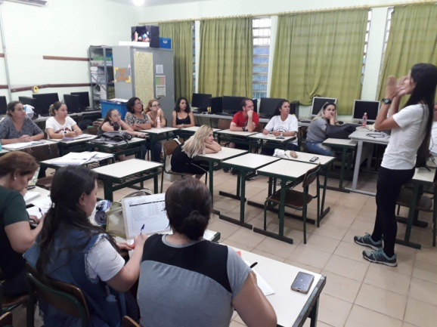
HTPC 10/09/2019 – Apresentação do Projeto ConVivendo

